常州艺术高等职业学校
近三年毕业生就业情况材料合集

序号 | 材料名称 | 备注
1 | 2018届艺术设计专业群毕业生就业率情况汇总表
2 | 2017届艺术设计专业群毕业生就业率情况汇总表
3 | 2016届艺术设计专业群毕业生就业率情况汇总表
4 | 2018届就业协议书佐证材料
5 | 2017届就业协议书佐证材料
6 | 2016届就业协议书佐证材料

2018届艺术设计专业群毕业生就业率情况汇总表
专业 | 专业方向 | 毕业人数 | 就业人数 | 就业率 | 协议书就业人数 | 协议就业率 | 灵活就业人数 | 灵活就业率 | 升学出国入伍人数 | 升学出国入伍率 | 待就业 | 对口就业人数 | 对口就业率 | 本地就业人数 | 本地就业率
艺术设计 | 空间艺术方向 | 35 | 34 | 97.14% | 20 | 57.14% | 0 | 0 | 14 | 40.00% | 1 | 28 | 82.35% | 15 | 75.00%
艺术设计 | 设计视觉传达方向（加国际班） | 29 | 29 | 100.00% | 16 | 55.17% | 0 | 0 | 13 | 44.83% | 0 | 24 | 82.76% | 16 | 100.00%
艺术设计 | 服装设计与制作方向 | 27 | 27 | 100.00% | 10 | 37.04% | 0 | 0 | 17 | 62.96% | 0 | 23 | 85.19% | 7 | 70.00%
艺术设计 | 非遗手工方向 | 22 | 22 | 100.00% | 16 | 72.73% | 0 | 0 | 6 | 27.27% | 0 | 18 | 81.82% | 13 | 81.25%
影视动画 |  | 64 | 63 | 98.44% | 28 | 43.75% | 0 | 0 | 35 | 54.69% | 1 | 51 | 80.95% | 20 | 71.43%
合计 |  | 177 | 175 | 98.87% | 90 | 50.85% | 0 | 0 | 85 | 48.02% | 2 | 144 | 82.29% | 71 | 78.89%

2017届艺术设计专业群毕业生就业率情况汇总表
专业 | 专业方向 | 毕业人数 | 就业人数 | 就业率 | 协议书就业人数 | 协议就业率 | 灵活就业人数 | 灵活就业率 | 升学出国入伍人数 | 升学出国入伍率 | 待就业 | 对口就业人数 | 对口就业率 | 本地就业人数 | 本地就业率
艺术设计 | 空间艺术方向 | 30 | 30 | 100.00% | 16 | 53.33% | 0 | 0 | 14 | 46.67% | 0 | 23 | 76.67% | 13 | 81.25%
艺术设计 | 设计视觉传达方向（加国际班） | 33 | 33 | 100.00% | 14 | 42.42% | 0 | 0 | 19 | 57.58% | 0 | 28 | 84.85% | 13 | 92.86%
艺术设计 | 服装设计与制作方向 | 32 | 32 | 100.00% | 19 | 59.38% | 0 | 0 | 13 | 40.63% | 0 | 28 | 87.50% | 18 | 94.74%
艺术设计 | 非遗手工方向
影视动画 |  | 64 | 64 | 100.00% | 25 | 39.06% | 0 | 0 | 39 | 60.94% | 0 | 55 | 85.94% | 23 | 92.00%
合计 |  | 159 | 159 | 100.00% | 74 | 46.54% | 0 | 0 | 85 | 53.46% | 0 | 134 | 84.28% | 67 | 90.54%

2016届艺术设计专业群毕业生就业率情况汇总表
专业 | 专业方向 | 毕业人数 | 就业人数 | 就业率 | 协议书就业人数 | 协议就业率 | 灵活就业人数 | 灵活就业率 | 升学出国入伍人数 | 升学出国入伍率 | 待就业 | 对口就业人数 | 对口就业率 | 本地就业人数 | 本地就业率
艺术设计 | 空间艺术方向 | 30 | 30 | 100.00% | 14 | 46.67% | 0 | 0 | 16 | 53.33% | 0 | 26 | 86.67% | 10 | 71.43%
艺术设计 | 设计视觉传达方向（加国际班） | 25 | 25 | 100.00% | 14 | 56.00% | 0 | 0 | 11 | 44.00% | 0 | 22 | 88.00% | 10 | 71.43%
艺术设计 | 服装设计与制作方向 | 30 | 30 | 100.00% | 15 | 50.00% | 0 | 0 | 15 | 50.00% | 0 | 23 | 76.67% | 11 | 73.33%
艺术设计 | 非遗手工方向
影视动画 |  | 51 | 51 | 100.00% | 27 | 52.94% | 0 | 0 | 24 | 47.06% | 0 | 40 | 78.43% | 23 | 85.19%
合计 |  | 136 | 136 | 100.00% | 70 | 137.25% | 0 | 0 | 66 | 48.53% | 0 | 111 | 81.62% | 54 | 77.14%

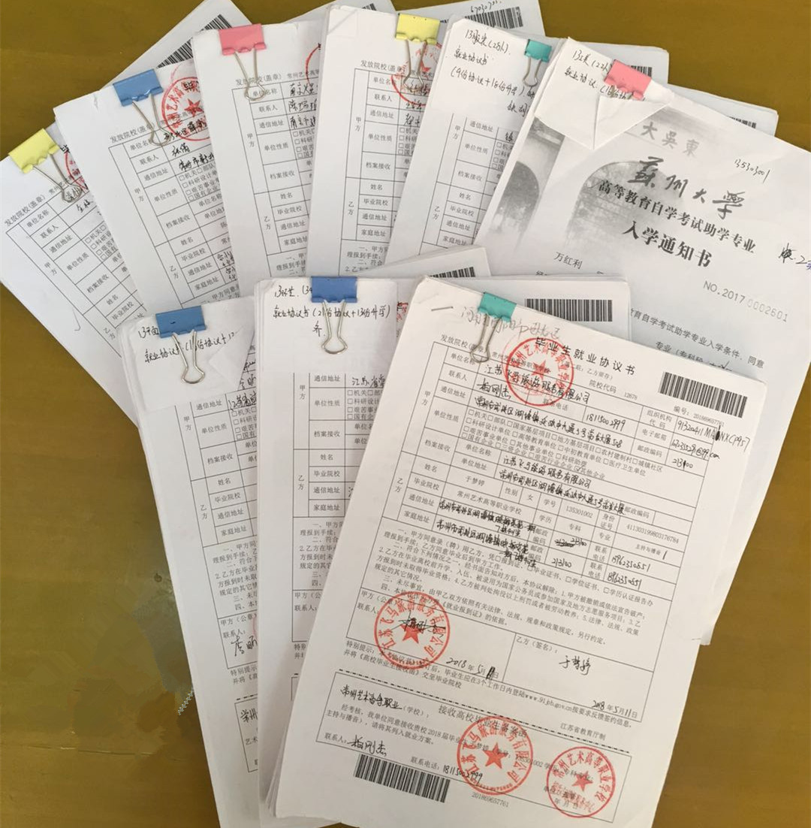
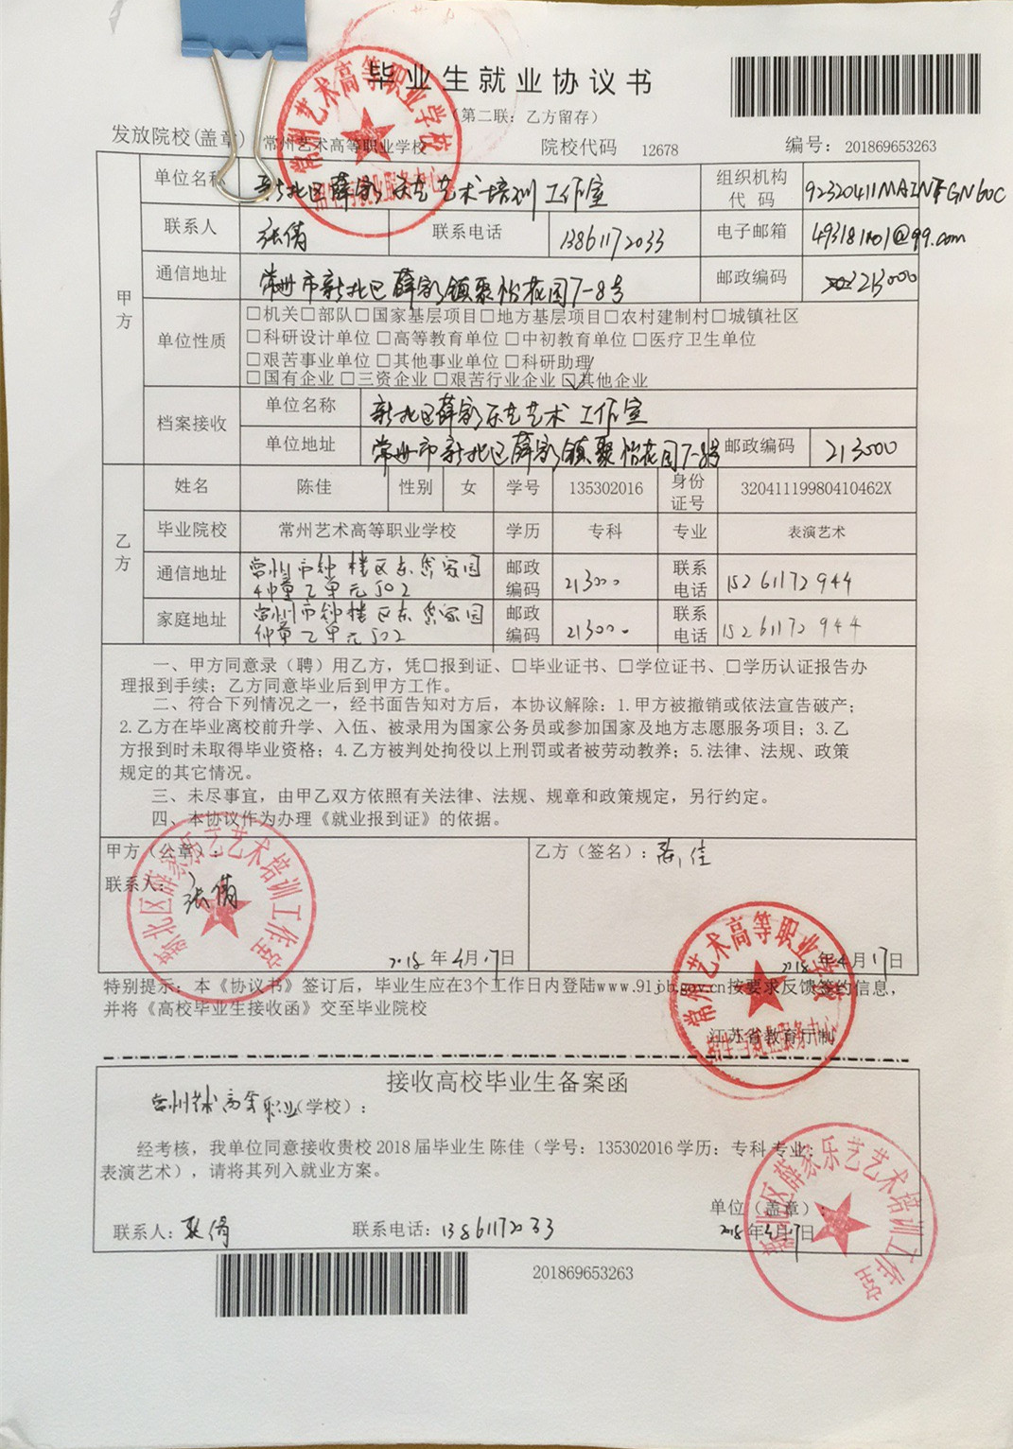
2018届就业协议书佐证材料

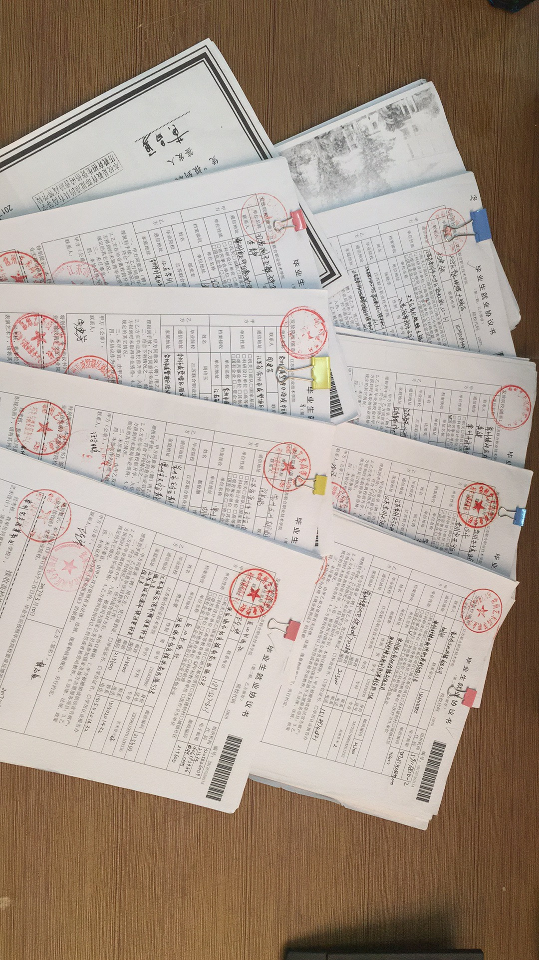
2017届就业协议书佐证材料
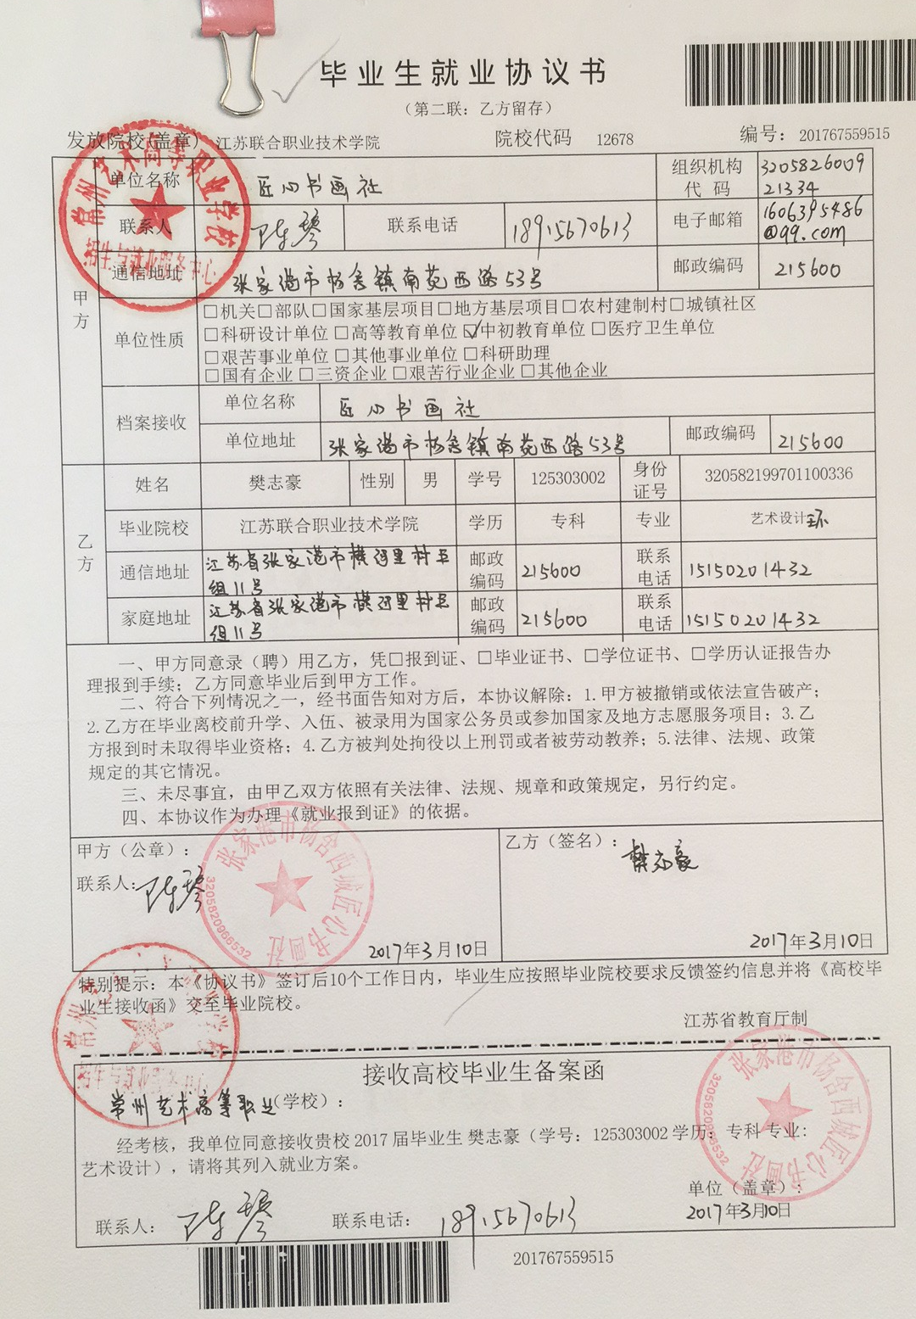

2016届就业协议书佐证材料

